La double culture : une richesse ?

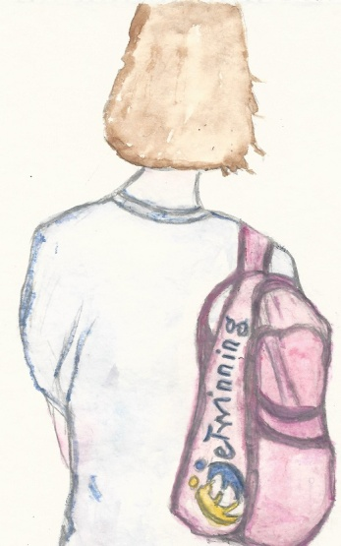

Mon père est français et ma mère est vietnamienne. J’ai vécu au Vietnam jusqu’à mes 14 ans. Ensuite nous sommes allés vivre en France, à cause de la guerre. Au Vietnam, j’allais dans une école française. La double culture est-elle un problème ou un avantage ? Pour moi, elle apporte beaucoup d’avantages. Au début, j’étais bilingue, grâce à mes parents car chacun me parlait sa langue. Ces deux cultures m’ont permis une ouverture sur le monde, une plus grande tolérance… d’accepter plus facilement les différences. Qui plus est, je crois que connaître deux cultures permet d’ajouter les bénéfices de chacune pour vivre plus pleinement, choisir ce qui nous plaît le plus. Bien sûr, cela peut être un problème quand la personne a le sentiment de n’appartenir à aucune des deux…mais pour ma part je me sens citoyenne du monde, parce que ces deux cultures ne s’opposent pas au sein de ma famille.

Elodie Nguyen T01L

